Niezawodny przepis na domowy majonez w kilka minut
Zbliżająca się Wielkanoc to czas, w którym niepodzielnie królują jaja. Ich tradycyjną oprawę stanowi majonez. Aby mieć pewność, że będzie nie tylko smaczny, ale też pozbawiony konserwantów, zagęstników i stabilizatorów, możemy wykonać go samodzielnie. Wystarczy kilka prostych składników i zaledwie kilka minut. Wykonanie nie jest trudne, a trzymając się pewnych reguł, mamy pewność, że majonez za każdym razem się uda. W czym tkwi sekret?

Majonez to jeden z najpopularniejszych sosów pojawiających się na naszych stołach. Nie może go zabraknąć szczególnie na Wielkanoc. Dodajemy go do jaj, sałatek, a nawet ciast. Zamiast sięgać po ten ze sklepowej półki, możemy bez trudu przygotować go sami w domu.
- Podstawą smacznego domowego majonezu są świeże jaja i dobrej jakości olej – mówi Tomasz Jokiel, ekspert marki Fermy Drobiu Jokiel. – Dodajemy do tego musztardę, sól i pieprz. Ocet możemy zastąpić sokiem z cytryny lub limonki. Taki majonez będzie subtelniejszy w smaku i bardziej aromatyczny.
Przygotowanie majonezu wydaje się być banalnie proste – w zasadzie wystarczy wrzucić do naczynia wszystkie składniki i zmiksować. Dlaczego zatem nie każdemu się udaje, czasem się warzy lub nie uzyskuje właściwej konsystencji?
- Cała tajemnica tkwi w sprawdzonych proporcjach składników, a przede wszystkim w sposobie, w jaki je ze sobą łączymy – wyjaśnia Tomasz Jokiel. – Najlepiej użyć ręcznego blendera typu żyrafa. I tu pierwsza ważna zasada. Po umieszczeniu w wysokim naczyniu wszystkich składników, umieszamy końcówkę blendera na samym dnie, uruchamiamy urządzenie i w początkowej fazie trzymamy je całkowicie nieruchomo. Zaledwie po kilkudziesięciu sekundach składniki się połączą i masa zacznie uzyskiwać konsystencję majonezu. Dopiero wówczas zaczynamy wykonywać powolne ruchy, delikatnie przechylając końcówkę blendera, tak żeby pozostały na górze olej spłynął na dół i połączył się z już „ukręconym” majonezem. Kiedy tylko osiągnie on jednolitą strukturę, wyłączamy blender i ostrożnie wyjmujemy końcówkę. I gotowe!
Pamiętajmy też, że nie wolno przerywać procesu miksowania, ani nadmiernie go przedłużać. Całość trwa dosłownie chwilę. Nie zrażajmy się też od razu, nawet jeśli wydaje nam się, że majonez nie uzyskuje właściwej konsystencji. Nie można w takiej sytuacji wyłączać blendera i włączać go ponownie. Warto cierpliwie poczekać, nie przerywając blendowania, a masa z pewnością zacznie gęstnieć.
- Do majonezu używamy surowego jaja, trzeba więc sparzyć jego skorupkę – podkreśla specjalista marki Fermy Drobiu Jokiel. – Pamiętajmy też, że w przeciwieństwie do produktów dostępnych w sklepie, domowy majonez pozbawiony jest konserwantów. Nie można więc go długo przechowywać, najlepiej wykorzystać go w ciągu kilku dni.

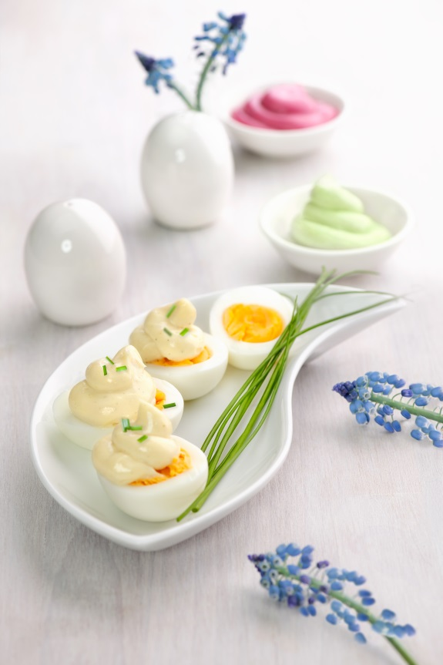
PRZEPIS NA DOMOWY MAJONEZ W TRZECH KOLORACH

Składniki
Wersja klasyczna:
- 1 jajo rozmiar L (Fermy Drobiu Jokiel)
- 250g oleju słonecznikowego lub rzepakowego
- 1 łyżeczka soku z cytryny lub limonki
- 2 łyżeczki musztardy
- 2 szczypty mielonego pieprzu czarnego
- pół łyżeczki soli

Wersja zielona (dodatkowo do składników z wersji klasycznej):
- pęczek świeżej bazylii (same listki, bez łodyg)
Wersja różowa (dodatkowo do składników z wersji klasycznej):
- 1 łyżeczka koncentratu z buraków

Jajo przed użyciem myjemy, a następnie zalewamy w miseczce na chwilę wrzątkiem, po czym schładzamy pod bieżącą wodą. Wbijamy je do wysokiego naczynia. Dodajemy pozostałe składniki: musztardę, sól i pieprz oraz olej. Do pojemnika wkładamy blender ręczny, jego końcówkę opierając na samym dnie. Ważne jest, aby nie odrywać ani nie poruszać blenderem, dopóki masa nie zacznie gęstnieć. Kiedy składniki zaczną się łączyć, powoli przechylamy końcówkę blendera, żeby olej z górnej warstwy został zassany. Po całkowitym „wchłonięciu” oleju i uzyskaniu pożądanej konsystencji przestajemy miksować i powoli wyjmujemy końcówkę blendującą. I gotowe!
Chcąc przygotować majonez kolorowy, postępujemy podobnie jak w przypadku majonezu w wersji klasycznej. Różowy majonez uzyskamy, dodając do składników w naczyniu łyżeczkę koncentratu z barszczu czerwonego. Przyrządzając wersję w kolorze zielonym, rozdrabniamy liście bazylii (bez łodyg). Siekamy je na drobno, następnie rozgniatamy w moździerzu i miksujemy z olejem przed wlaniem go do pojemnika z pozostałymi składnikami.
Smacznego!

Fermy Drobiu Jokiel to rodzinna polska firma od ponad 30 lat zajmująca się profesjonalną produkcją jaj konsumpcyjnych, mająca swoją siedzibę we Wroniawach koło Wolsztyna w woj. wielkopolskim. Jakość jaj z Ferm Drobiu Jokiel jest zagwarantowana przez kompleksową kontrolę na wszystkich etapach produkcji. Cały proces od początku do końca przebiega wewnątrz firmy, począwszy od wyhodowania kur niosek, przez produkcję jaj, do ich pakowania i dystrybucji. Na Fermach Drobiu Jokiel każdego dnia 190 tys. kur znosi ponad 170 tys. jaj. Nioski karmione są pełnowartościowymi ziarnami zbóż i piją wodę z czystego, lokalnego ujęcia. Producent działa zgodnie ze standardami GMP (Good Manufacturing Practice). www.fdjokiel.pl

